Construido puente sobre el río Limoncito
en menos de 10 meses

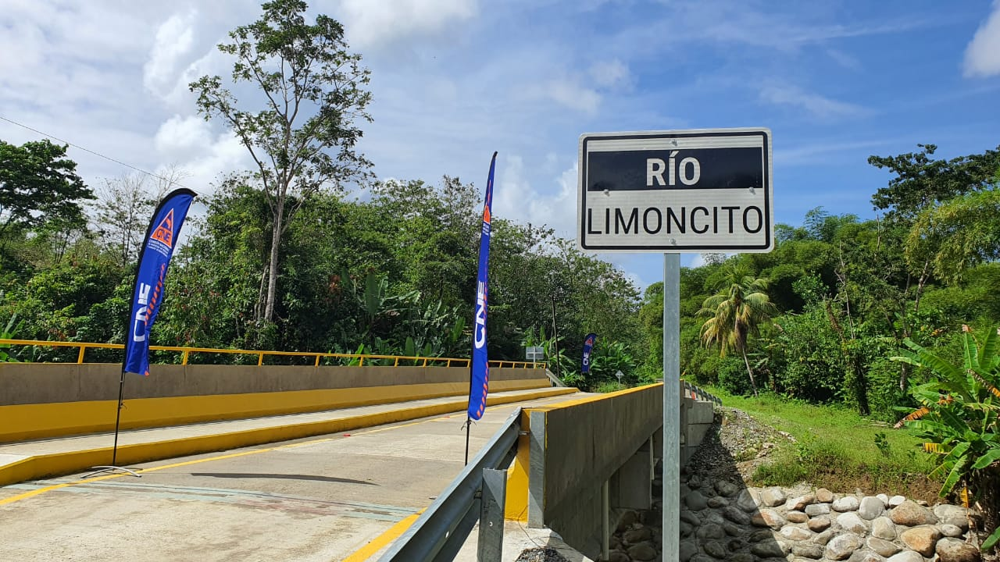

- Obra, ejecutada conjuntamente por la CNE y la Municipalidad de Limón, fue entregada este miércoles a la comunidad.

- Puente beneficiará a más de 350 habitantes de Valle Aurora, Trébol y El Tigre.

- Con una longitud de 30 metros, inversión total superó los ₡437 millones.

Limón, 13 de enero de 2020. La Comisión Nacional de Prevención de Riesgos y Atención de Emergencias (CNE), en conjunto con la Municipalidad de Limón, concluyeron en menos de diez meses la construcción del puente sobre el río Limoncito, ubicado en el distrito Blanco del cantón central.
Con una inversión de ₡ 437 690 159, la estructura de 30 metros de longitud consta de un puente vehicular de una vía con paso peatonal adosado. Beneficiará de forma directa a más de 350 habitantes de las comunidades de Valle Aurora, Trébol y El Tigre.
En la mañana de este miércoles 13 de enero, se realizó la entrega oficial del nuevo puente en la comunidad de Valle la Aurora. Participaron, entre otros, la directora ejecutiva de la CNE, Yamileth Mata, la vicealcaldesa de Limón, Ana Matarrita, e integrantes de la Asociación de Desarrollo de la Comunidad.
Los recursos para la ejecución de este proyecto fueron aportados por la CNE y la Municipalidad de Limón fungió como unidad ejecutora.
El Vicepresidente de la República y Coordinador de Mesa Caribe, Marvin Rodríguez, destacó el compromiso para concretar de manera ágil proyectos que benefician directamente a las comunidades. Además, agradeció a la CNE por los esfuerzos adicionales que realizan en este contexto tan difícil como los es la atención de la pandemia.
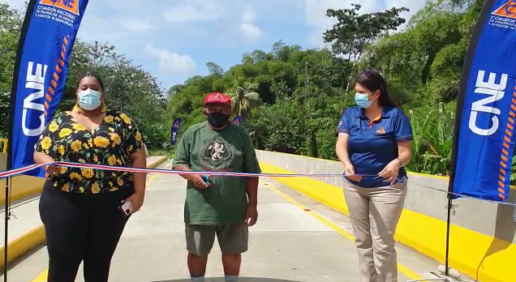
“Como CNE estamos muy felices y orgullosos de estar inaugurando un puente vehicular y peatonal en el cantón de Limón, realmente este puente es una obra muy importante para el desarrollo de las comunidades tanto de forma social como ambiental y agrícola. Para la CNE ha sido un orgullo trabajar de manera conjunta con la Municipalidad de Limón”, Yamileth Mata Dobles, Directora Ejecutiva de la CNE.
Ana Matarrita, vicealcaldesa del Cantón de Limón, añadió que “agradecemos mucho esta alianza en conjunto con la CNE para construir este puente, esta obra se convierte en el tejido más sensible para el desarrollo social de muchas de las comunidades, incluso este es un paso alternativo cuando se vea afectada la ruta 32”.
Este puente es tan importante para la comunidad, antes, cuando el río se crecía teníamos que esperar al otro lado o cruzar usando un mecate para pasar a una mujer que fuera dar a luz, por ejemplo. Ya hoy tenemos puente, gracias a la CNE y a la Municipalidad”, comentó Efraín Paddyfoot, de comunidad de Valle La Aurora.
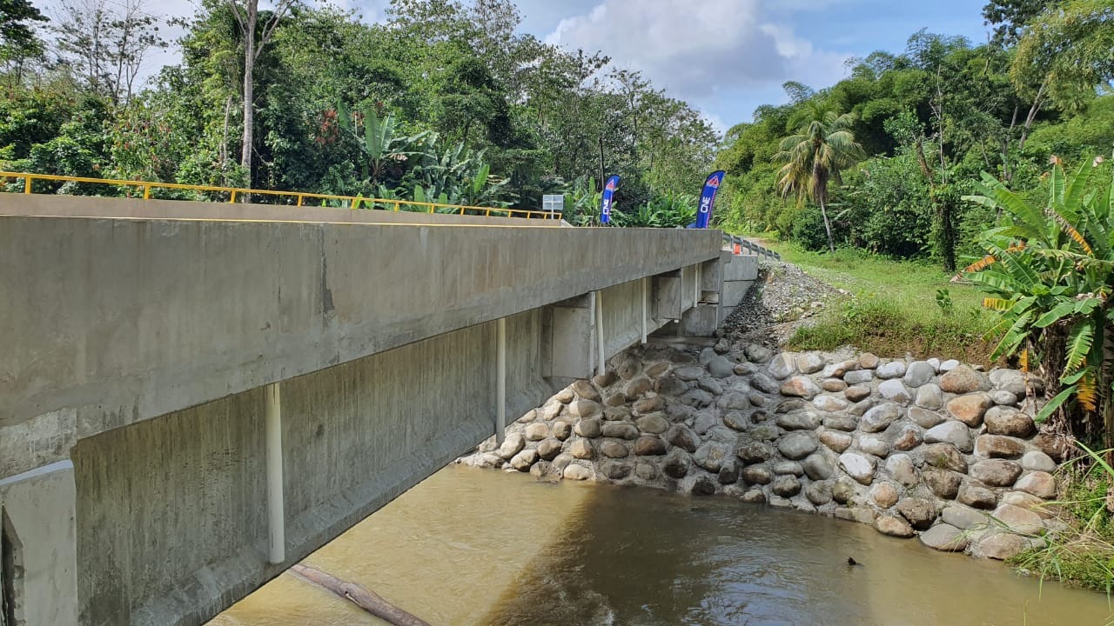
El presidente de la Asociación de Desarrollo de la Comunidad de Santa Rosa, Efraín Castro, comentó que el puente mejorará la calidad de vida de las familias al permitir el ingreso a cualquier hora, ahorrar tiempo en sus traslados y eliminar el riesgo de la caída de la estructura ante la crecida del río Limoncito.
Asimismo, se refirió a la importancia que tiene para la agricultura y ganadería ya que los camiones podrán volver a transitar por la vía para transportar ganado, llevar alimento o distribuir sus productos.
El puente -que cumple las disposiciones establecidas en la ley 7600- se construyó en el marco del Decreto 39056-MP de 2015, debido al deterioro de la estructura anterior a raíz del paso de un sistema de baja presión que generó inundaciones y deslizamientos.

